“UNIVERSIDAD SANTO DOMINGO DE GUZMÁN”

FACULTAD DE EDUCACIÓN

ESCUELA PROFESIONAL DE EDUCACIÓN INICIAL

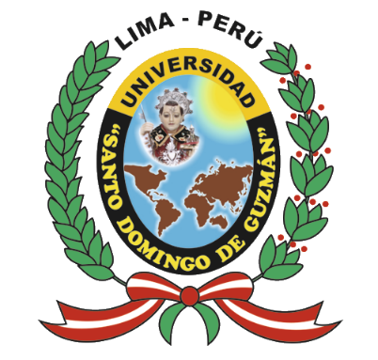

PROGRAMA DE CANCIONES INFANTILES PARA EL DESARROLLO DE LOS MOVIMIENTOS CORPORALES EN NIÑOS DE 4 AÑOS DE UNA INSTITUCIÓN EDUCATIVA PÚBLICA DE SAN JUAN DE LURIGANCHO

AUTOR:

Cruz Camones, Silvia Yullisa

ASESORA:

Dra. Dionicio Mejía, Carmen Violeta

TESIS PARA OPTAR EL TÍTULO PROFESIONAL DE

**LICENCIADA EN EDUCACIÓN INICIAL**

**JICAMARCA-LIMA**

2022

**Resumen**

El presente estudio tiene como objetivo general diseñar un programa de canciones infantiles para el desarrollo de los movimientos corporales en niños de cuatro años en una institución pública de San Juan de Lurigancho. La investigación es de tipo aplicada- proyectiva y de diseño instrumental. La población beneficiaria está conformada por niños de cuatro años de preescolar. En la investigación Se desarrolló una propuesta denominada programa *Cantando mi cuerpo soy feliz* orientada en emplear canciones infantiles para el desarrollo de los movimientos corporales mediante actividades de aprendizaje. La propuesta fue validada por dos expertos obteniendo un puntaje de 87 % que indica un nivel como muy buena. Por ello, se concluye que el programa es una alternativa óptima para desarrollar y fortalecer habilidades motrices de manera autónoma, para niños del nivel inicial. Mediante el uso de las canciones infantiles como metodología pedagógica.

Palabras claves: programa, canciones infantiles, movimientos corporales

**Abstract**

The general objective of this study is to design a program of children's songs for the development of body movements in four-year-old children in a public institution in San Juan de Lurigancho. The research is of an applied-projective type and the design is instrumental. The beneficiary population is made up of four-year-old preschool children. In the investigation, a proposal called Singing my body I am happy program was developed, oriented to use children's songs for the development of body movements through learning activities. The proposal was validated by two experts, obtaining a score of 87%, which indicates a level of very good. Therefore, it is concluded that the program is an optimal alternative to develop and strengthen motor skills autonomously, for children at the initial level. Through the use of children's songs as a pedagogical methodology.

Keywords: *program, children's songs, body movements*